辽宁大学经济学院郭广珍教授应邀作专题讲座
12月9日，辽宁大学经济学院教授、博士生导师郭广珍应邀来我院，并作主题为“车与路：交通基础设施的直接消费效应研究”学术讲座。讲座由经济贸易学院张志明副教授主持。
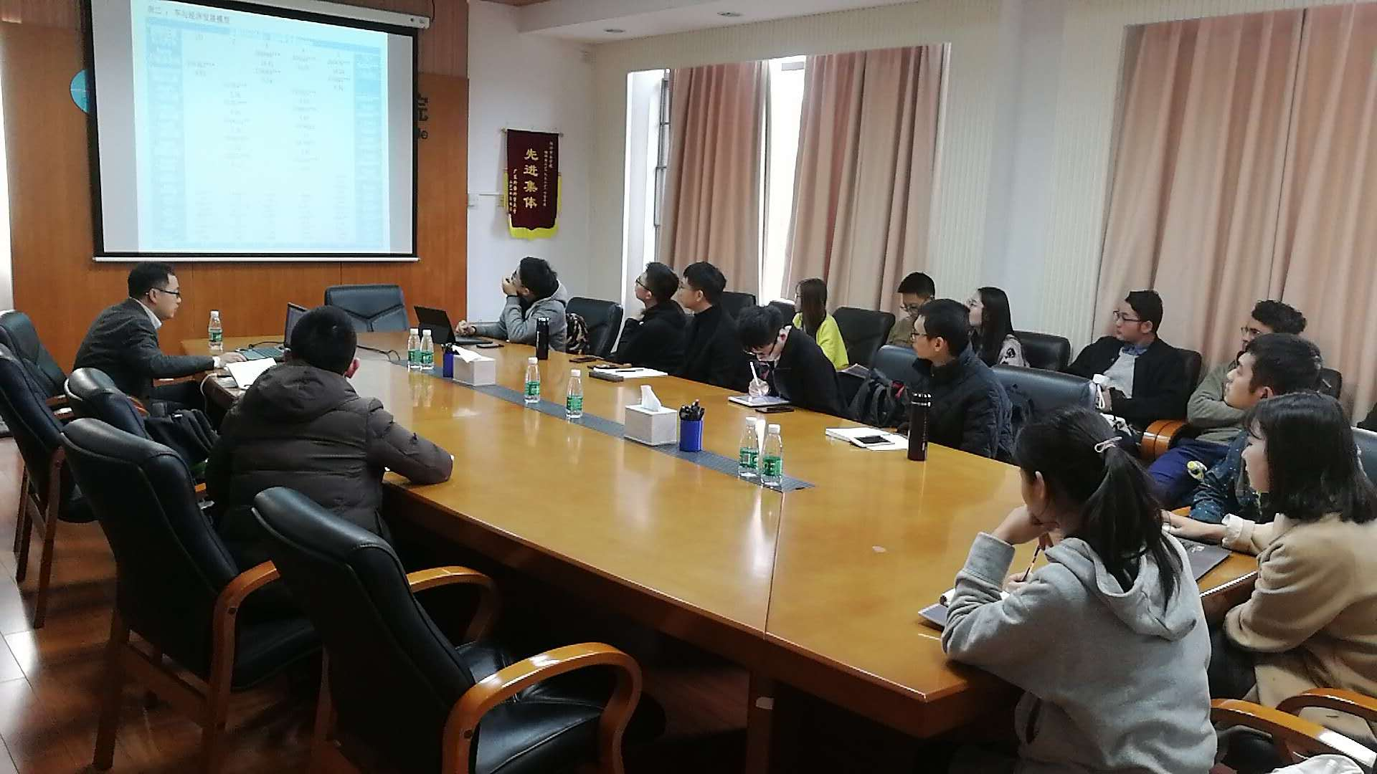
郭广珍教授从传统经济学理论演化发展视角提出论文的写作意图和背景，指出传统西方经济学理论体系只注重基础设施建设在经济增长中的作用，而忽视了基础设施与运输工具互动推动经济增长的作用机制。为此，郭教授首先建立理论模型，阐释基础设施与私家汽车如何在互动中推动经济增长，然后借助于中国省份面板数据进行实证研究。此外，在会上郭教授以本篇论文写作经历为例，向大家分享了论文写作的注意事项和重要心得，使得在座的师生都受益匪浅。

